《细 胞 工 程》
常州市北郊中学高三生物备课组
一、知识回顾
（一）植物细胞工程
1、植物细胞工程的理论基础：
2、植物细胞工程的基本技术
（1）植物组织培养
过程：

（2）植物体细胞杂交
过程：

意义：

3、植物细胞工程的实际应用：
（1）植物繁殖的新途径

（2）作物新品种的培育

（3）细胞产物的工厂化生产

（二）动物细胞工程
1、动物细胞工程常用的技术手段
(1) 动物细胞培养
过程：

条件：

应用：

（2）动物体细胞核移植（克隆）
过程：

人工诱导融合方法：
应用：

存在问题：

（3）动物细胞融合
人工诱导融合方法：

（4）单克隆抗体
过程：

单克隆抗体的优点：

单克隆抗体的应用：

二、疑难解析
1、列表比较：

项 目 | 主要原理 | 培 养 基 | 结果 | 培养目的 | 取材
植物组织培养
动物细胞培养

项 目 | 原 理 | 方法（过程） | 诱导手段 | 用 途
植 物
体细胞
杂 交
动物细
胞融合
三、练习巩固
1、将胡萝卜韧皮部细胞培养成幼苗时，下列条件中不需要的是
A、具有完整细胞核的细胞 B、一定的营养物质和植物激素
C、离体状态 D、导入指定基因
2、在植物细胞工程中，当原生质融合成一个细胞后，需要诱导产生出细胞壁，参与这一过程的细胞器是
A、叶绿体 高尔基体 B、线粒体 高尔基体
C、叶绿体 线粒体 D、线粒体 内质网
3、下列属于植物组织培养的是
A、花粉培育成单倍体植株 B、芽发育成枝条
C、根尖分生区发育成成熟区 D、未受精卵发育成植株
4、单克隆抗体技术在疾病诊断和治疗以及生命科学研究中具有广泛的应用。下列关于单克隆抗体的叙述，错误的是
A、特异性强、灵敏度高
B、与抗癌药物结合可制成“生物导弹”
C、体外培养B淋巴细胞可大量分泌单克隆抗体
D、由效应B细胞与骨髓瘤细胞融合而成的杂交瘤细胞分泌
5、用动、植物成体的体细胞进行离体培养，下列叙述正确的是
A、都需用CO₂培养箱 B、都须用液体培养基
C、都要在无菌条件下进行 D、都可体现细胞的全能性
6、下图是单克隆抗体制备流程阶段示意图。
将特定的抗原注入小鼠
选育出产生高特异性抗体的细胞
骨髓瘤细胞
（不能在HAT培养基上生长）
某些淋巴细胞
（产生特异抗体）
混合并进行细胞融合，转到HAT
培养基上
培养
未融合
细胞死亡
杂交瘤
细胞生长
杂交瘤
细胞分
开培养

（1） 技术是单克隆抗体技术的基础。
（2）根据培养基的用途分类，图中培养基属于 培养基。
（3）单克隆抗体与常规的血清抗体相比。最大的优越性是 。
（4）动物细胞融合除了采用植物细胞原生质体融合常用诱导剂外，还可以采用 。
（5）选出的杂交瘤细胞既具备骨髓瘤细胞的 特点，又具备淋巴细胞的 特点。
（6）淋巴细胞是由动物体 中的 细胞分化、发育而来。
（7）杂交瘤细胞从培养基中吸收葡萄糖、氨基酸的主要方式是 。
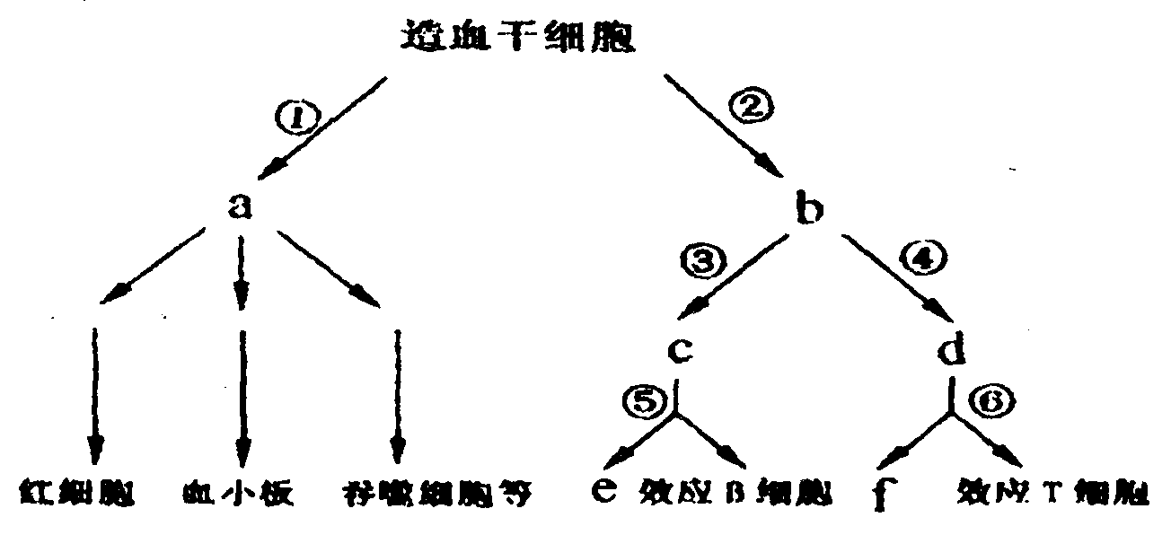
7、右图表示表示人体内各类血细胞生成的途径。a—f表示不同种类的细胞．①—⑥表示有关过程。
(1)造血干细胞形成各种血细胞，需要经历细胞的 和 过程。成熟红细胞失去全能性的原因是 。
(2)各类血细胞均采自于造血干细胞，但它们的功能各不相同。根本原因是 。
(3)图中f代表的细胞名称是 ，需要抗原刺激才能发生的过程有 (填数字)。
(4)效应B细胞不能无限增殖，若要大量生产某种抗体，可通过细胞工程中的 技术形成杂交瘤细胞。杂交瘤细胞合成抗体的翻译过程需要 作为模板。单克隆抗体具有高度的 ，在疾病的诊断和治疗等方面具有广阔的应用前景。
8、继哺乳动物乳腺生物反应器研发成功后，膀胱生物反应器的研究也取得了一定进展。最近，科学家培育出一种转基因小鼠，其膀胱上皮细胞可以合成人的生长激素并分泌到尿液中。请回答：
（1）将人的生长激素基因导入小鼠受体细胞，常用方法是 。
（2）进行基因转移时，通常要将外源基因转入 中，原因是 。
（3）通常采用 技术检测外源基因是否插入了小鼠的基因组。
（4）在研制膀胱生物反应器时，应使外源基因在小鼠的 细胞中特异表达。
（5）为使外源基因在后代长期保持，可将转基因小鼠体细胞的 转入 细胞中构成重组细胞，使其发育成与供体具有相同性状的个体。该技术称为 。
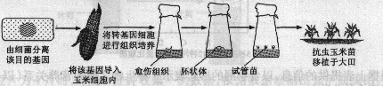
9、很久以前科学家在土壤中发现了某种细菌能制造一种对昆虫有毒的蛋白质，当时许多人就想把编码这一蛋白质的基因(抗虫基因)转移到农作物中，以降低昆虫对农作物造成的危害。20世纪90年代，美国科学家采用基因工程技术首次培育出抗虫玉米新品种。下图为这一转基因玉米的主要培育过程。

由转基因玉米细胞经过 形成愈伤组织，然后发育成胚状体和试管苗。若要制备转基因玉米的人工种子，可选择上述实验过程中的 再包裹合适的 等。
10、回答下列有关动物细胞培养的问题：
（1）在动物细胞培养过程中。当贴壁细胞分裂生长到细胞表面 时，细胞会停止分裂增殖，这种现象称为细胞的 。此时，瓶壁上形成的细胞层数是 。要使贴壁的细胞从瓶壁上分离下来，需要用酶处理，可用的酶是 。
（2）随着细胞传代次数的增多，绝大部分细胞分裂停止，进而出现 现象；但极少数细胞可以连续增殖，其中有些细胞会因遗传物质发生改变而变成 细胞，该种细胞的黏着性 ，细胞膜表面蛋白质（糖蛋白）的量 。
（3）现用某种大分子染料，对细胞进行染色时，观察到死细胞被染色，而活细胞不染色，原因是 。
（4）检查某种毒物是否能改变细胞染色体的数目，最好选用细胞分裂到 期的细胞用显微镜进行观察。
（5）在细胞培养过程中，通常在 条件下保存细胞。因为在这种条件下，细胞中 的活性降低，细胞 的速率降低。
（6）给患者移植经细胞培养形成的皮肤组织后，发生了排斥现象，这是因为机体把移植的皮肤组织当作 进行攻击。
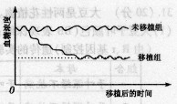
11、将小鼠胚胎干细胞定向诱导分化成一种特定的细胞（命名为M细胞），再将M细胞移植到糖尿病模型小鼠（胰岛细胞被特定药物破坏的小鼠）体内，然后小鼠的血糖浓度，结果如图所示（虚线表示正常小鼠的血糖浓度值）。请回答相关问题：
（1）实验用的胚胎干细胞取自小鼠的早期囊胚，取出胚胎后一般用 酶将其分散成单个细胞。
（2）根据实验结果可以判定M细胞已具有 细胞的功能。说明判定的理由 。
（3）用胰岛素基因片段做探针，对小鼠胚胎干细胞和M细胞进行检测。请在下表的空格中填上检测结果（用“+”表示能检测到，用“-”表示不能检测到）。

用探针检测细胞的DNA |  | 用探针检测细胞的RNA
胚胎于细胞 | M细胞 | 胚胎干细胞 | M细胞
上述实验结果表明，胚胎干细胞通过 定向分化为M细胞。
（4）若将M细胞的细胞核移植到去核的卵细胞中，重组细胞能否分化为其他类型细胞？
，请说明理由 。
12、动物器官的体外培养技术对于研究器官的生理、病理过程及其机制意义重大。下图是一个新生小鼠的肝脏小块培养装置示意图。请回答下列问题。
（1）肝脏切成小薄片，这有利于肝脏细胞 。
（2）气室中充入5％C0₂：气体的主要作用是 。
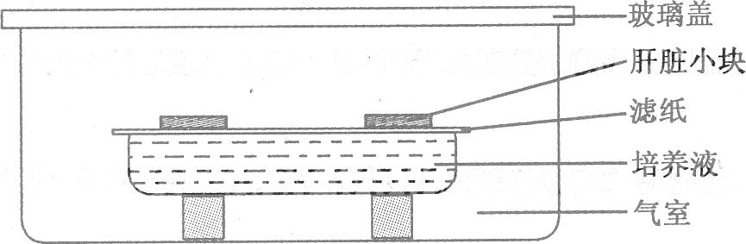
（3）培养液中添加抗生素是为了抑制细菌生长，但要注意选择抗生素的 ，以保证抗生素对肝脏无害。

（4）有机物X有毒性，可诱发染色体断裂。利用上图所示装置和提供的下列材料用具，探究肝脏小块对有机物X是否具有解毒作用。
材料用具：肝脏小块，外周血淋巴细胞，淋巴细胞培养液，植物凝集素(刺激淋巴细胞分裂)；显微镜，载玻片，盖玻片，玻璃皿，滴管；吉姆萨染液(使染色体着色)，有机物X溶液等。
实验过程：①在淋巴细胞培养液中加入植物凝集素培养淋巴细胞，取4等份，备用。
②利用甲、乙、丙、丁4组上图所示装置，按下表步骤操作(“√”表示已完成的步骤)。
 | 甲 | 乙 | 丙 | 丁
步骤一：加人肝脏培养液 | √ | √ | √ | √
步骤二：加入有机物X溶液 | √ |  | √
步骤三：放置肝脏小块 | √
上表中还需进行的操作是 。
③培养一段时间后，取4组装置中的等量培养液，分别添加到4份备用的淋巴细胞培养液中继续培养。
④一段时间后取淋巴细胞分别染色、制片。在显微镜下观察 ，并对比分析。若丙组淋巴细胞出现异常，而甲组的淋巴细胞正常，则说明 。
13、回答下列有关植物组织培养的问题。
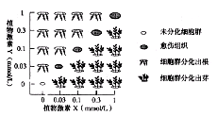
（1）用于植物组织培养的植物材料称为________。

（2）组织培养中的细胞，从分化状态转变为未分化状态的过程称为________。
（3）在再分化阶段所用的培养基中，含有植物激素X和植物激素Y,逐渐改变培养基中这两种植物激素的浓度比，未分化细胞群的变化情况如下图所示，据图指出两种激素的不同浓度比与形成芽、根、愈伤组织的关系：
1）当植物激素X与植物激素Y的浓度比等于1时，______________________________；
2）________________________________________________________；
3）________________________________________________________；
（4）若植物激素Y是生长素，在植物组织培养中其主要作用是________；则植物激素X的名称是________________。
（5）生产上用试管苗保留植物的优良性状，其原因是________________________________。

